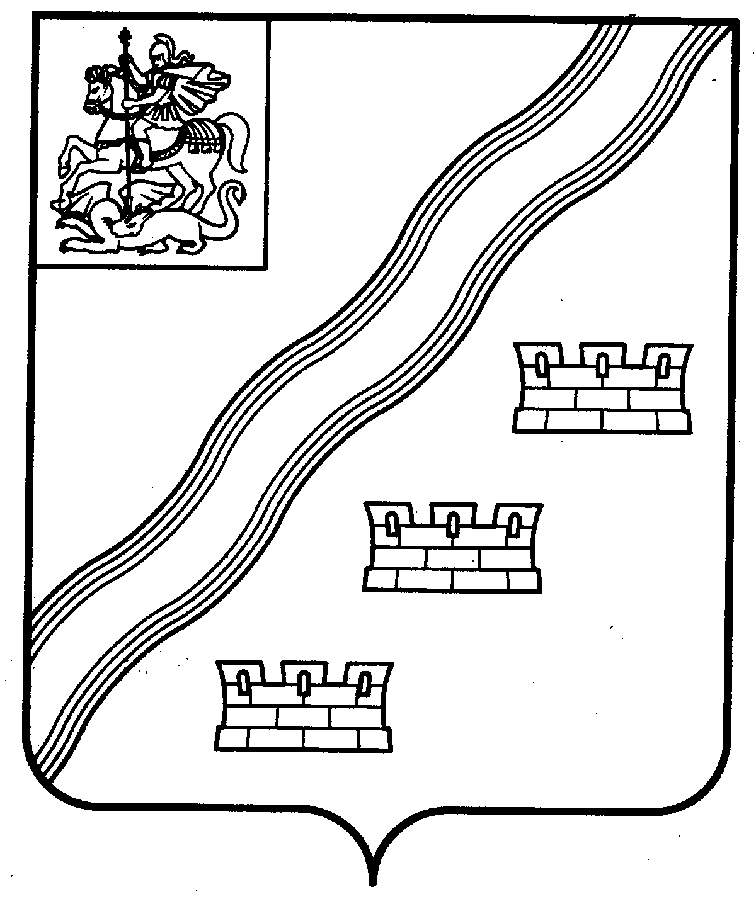

СОВЕТ ДЕПУТАТОВ
НАРО-ФОМИНСКОГО ГОРОДСКОГО ОКРУГА
МОСКОВСКОЙ ОБЛАСТИ

РЕШЕНИЕ
от ____________ № ______
г. Наро-Фоминск

ПРОЕКТ

Об установлении туристического налога
на территории Наро-Фоминского городского округа Московской области

В соответствии с главой 33.1 Налогового кодекса Российской Федерации, Федеральным законом от 20.03.2025 № 33-ФЗ «Об общих принципах организации местного самоуправления в единой системе публичной власти», руководствуясь Уставом Наро-Фоминского городского округа Московской области, Совет депутатов Наро-Фоминского городского округа Московской области решил:

- Установить и ввести в действие с 01.01.2026 на территории Наро-Фоминского городского округа Московской области туристический налог.
2. Установить налоговые ставки в следующих размерах от налоговой базы по годам:
в 2026 - 2 процента,
в 2027 - 3 процента,
в 2028 - 4 процента,
начиная с 2029 - 5 процентов.
3. Установить, что налогоплательщики и элементы налогообложения, а именно: объект налогообложения, налоговая база, налоговый период, налоговая ставка, порядок исчисления налога, порядок и сроки уплаты налога установлены главой 33.1 Налогового кодекса Российской Федерации и настоящим решением.
4. Установить в дополнение к перечню категорий физических лиц, указанных в главе 33.1 Налогового кодекса Российской Федерации, стоимость услуги по временному проживанию которых не включается в налоговую базу, следущие категории физических лиц при условии предоставления ими документов, подтверждающих соответствующий статус:
- лица, имеющие регистрацию по месту жительства на территории Наро-Фоминского городского округа Московской области;
– лица в возрасте до 18 лет;
– лица, имеющие на иждивении трех и более детей (в том числе усыновленных, находящихся под опекой (попечительством) до достижения старшим ребенком возраста 18 лет или возраста 23 года при условии его обучения в образовательной организации по очной форме обучения;
– лицо, сопровождающее инвалидов I и II групп, инвалидов с детства, детей-инвалидов.

5. Опубликовать (разместить) настоящее решение в сетевом издании «Официальный сайт органов местного самоуправления Наро-Фоминского городского округа» в информационно-телекоммуникационной сети Интернет.
6. Настоящее решение вступает в силу через один месяц после его официального опубликования.

Глава
Наро-Фоминского
городского округа Р.Л. Шамнэ

Председатель
Совета депутатов Наро-Фоминского
городского округа | Г.П. Пензов

